** 南昌大学实验报告**

学生姓名： 何元凤 学 号： 6109118086 专业班级： 计科软件184班

实训类型：□验证 ☑综合 □设计 □创新 实验日期： 2020/11/23 实验成绩：

# 实验三 HTML 表单设计

## 【实验目的】

1、理解表单的概念，熟练掌握表单的创建方法；

2、掌握表单相关属性设置；

3、掌握文本框、列表框、按钮、单选按钮、复选框、文件选择框、隐藏框、多行文本输入框、域和域标题等表单元素的使用方法；

4、学会设计常见的表单页面。

## 【实验内容】

1、留言板设计

2、调查问卷设计

## 【实验步骤】

### 一、留言板设计

用表格、表单和表单元素设计“留言板”页面，如图 3.1 所示。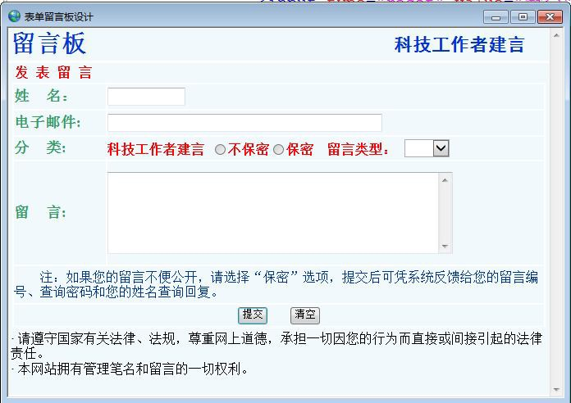

1. 新建 HTML 文档；

图 3.1 留言板页面效果

1. 分别定义两个图层、标题字、单元格的样式（可参照以下代码）；

/*第 1 图层样式*/

#div1{background-color:#f2f9fd; color:##66ffff; width:100%; height:30px;}

/*第 2 图层样式*/

#div2{background-color:#f2f9fd; color:##66ffff; width:100%; height:300px; margin-top:3px;}

/*单元格 1 样式*/

.td1{line-height:22px; font-size:18px; color:#339966; width:100px; font-weight:bold;}

/*单元格 2 样式*/

.td2{line-height:42px; font-size:18px; color:#339966; width:100px; font-weight:bold;}

/*标题 1 样式*/

.bt1{font-size:30px; font;family:黑体; font-weight:bold; text-align:left; width:500; color:#0033cc;}

/*标题 2 样式*/

.bt2{font-size:22px; font-family:黑体; font-weight:bold; text-align:left; width:200; color:#0033cc;}

1. 在 body 标记中插入两个图层，并应用相应的样式；
2. 在第 1 个图层中插入 1 行 2 列表格，在单元格中分别插入标题字；
3. 在第 2 个图层中插入表单，在表单中再插入表格，在单元格中插入表单元素；
4. 精心调试，合理布局，按如图所示的效果完成页面设计。调查问卷设计利用表格、表单和表单元素设计如图 3.2 所示的“调查问卷”页面。

* **代码实现**

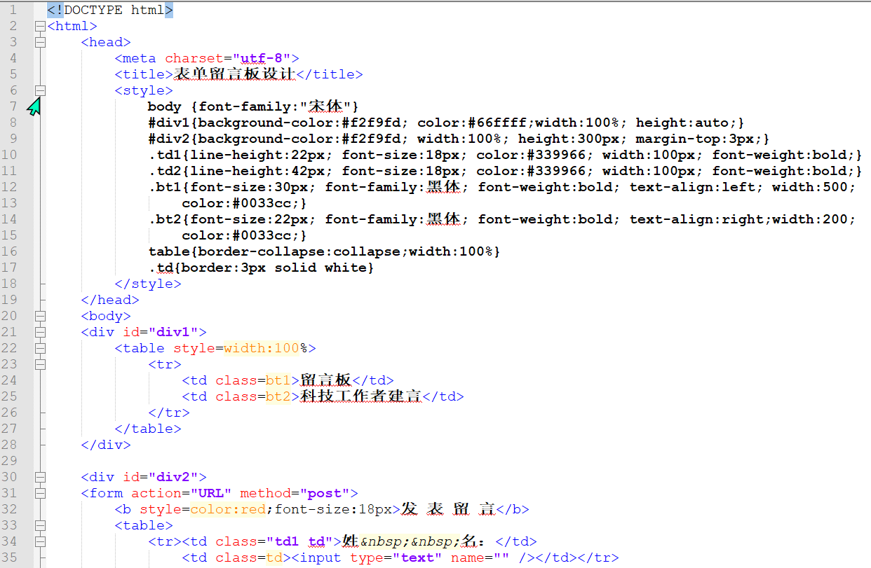

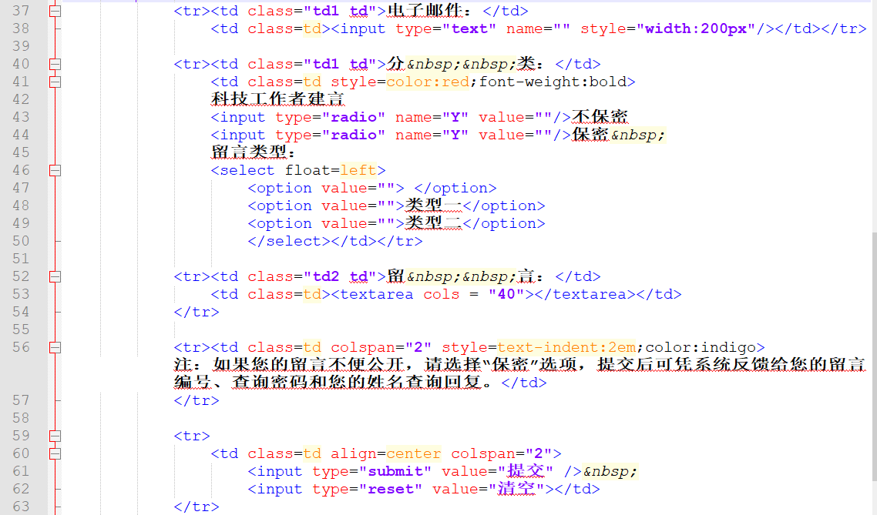

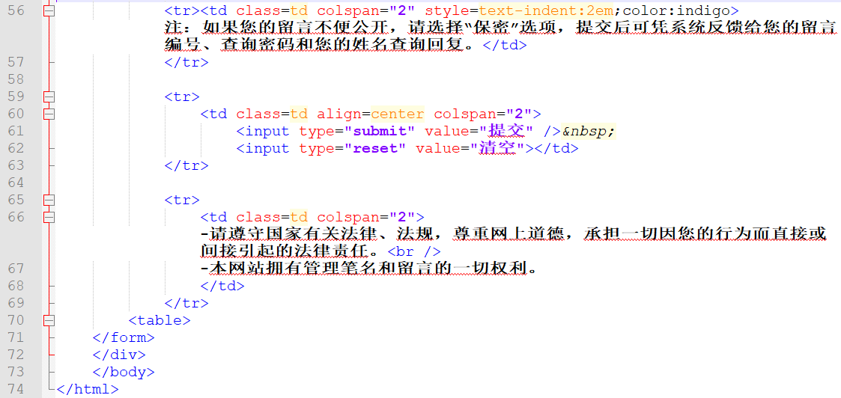

* **实现的效果**

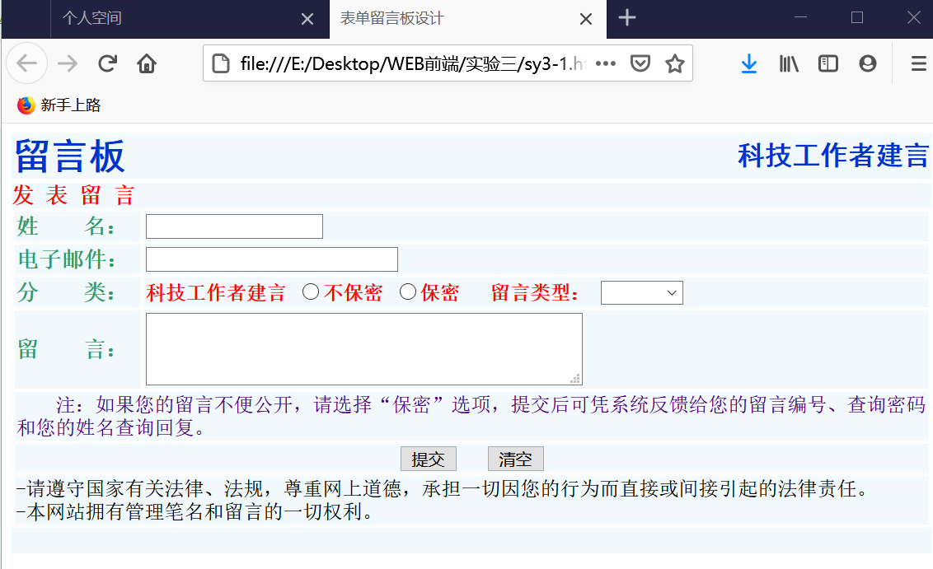

### 调查问卷设计

### 利用表格、表单和表单元素设计如图 3.2 所示的“调查问卷”页面。

图 3.2 调查问卷页面效果

* **代码实现**

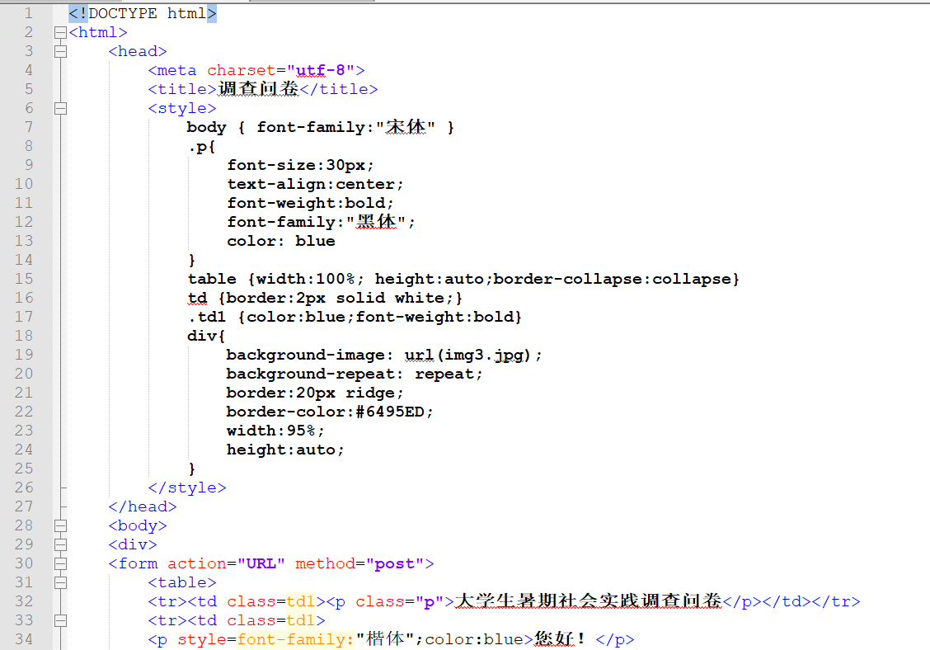

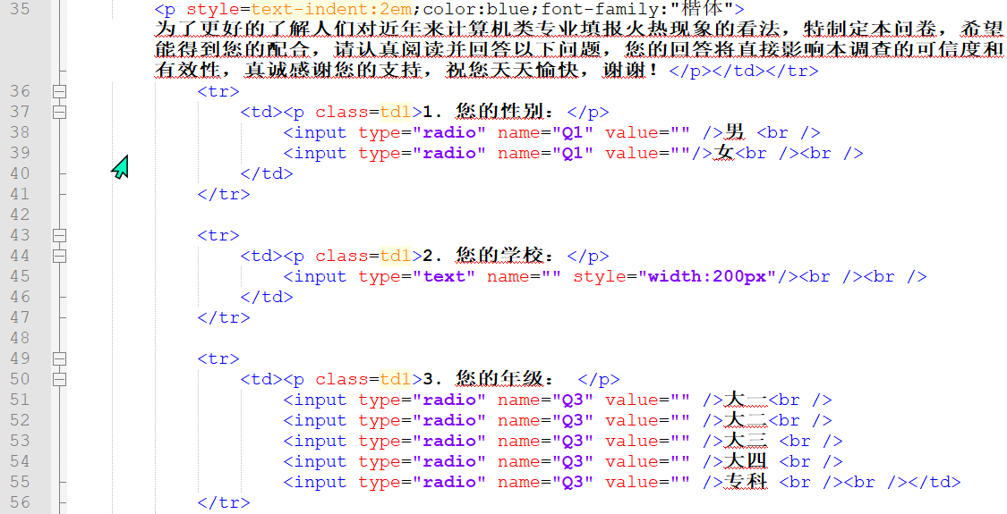

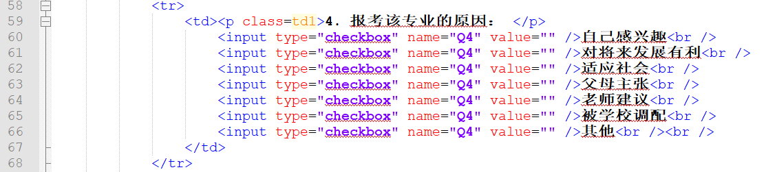

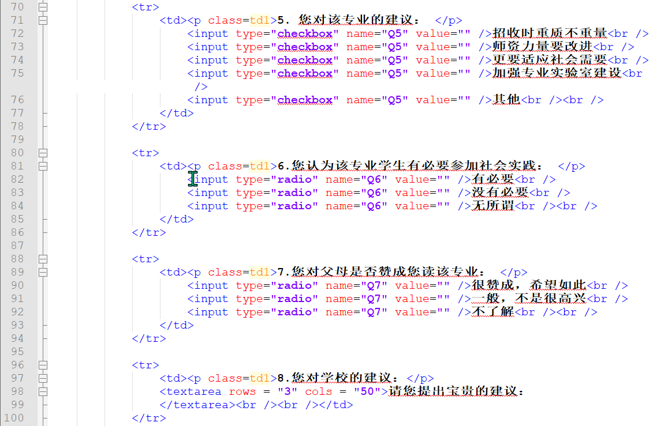

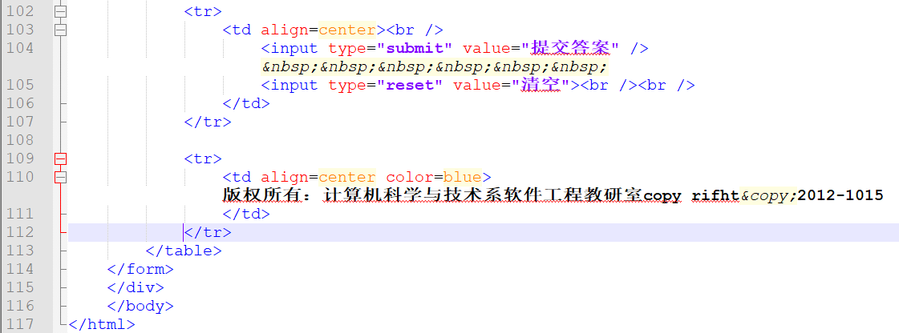

* **实现的效果**

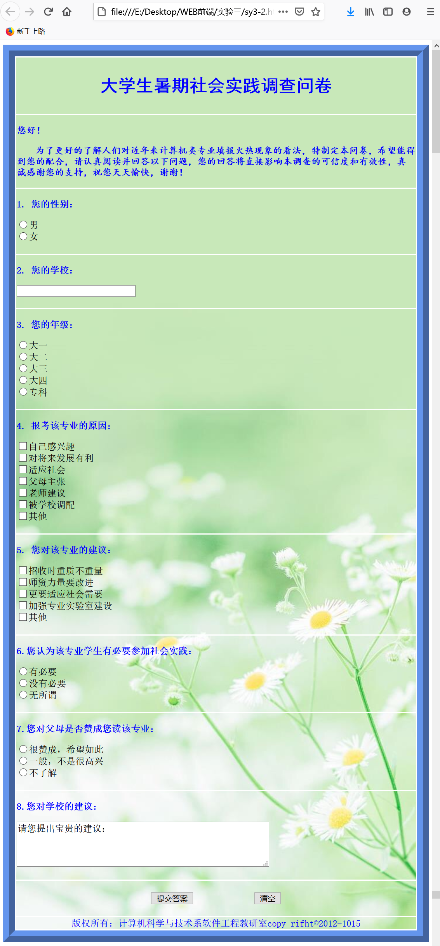

## 【自主实验】

设计如图 3.3 所示的用户注册页面。

图 3.3 用户注册页面

* 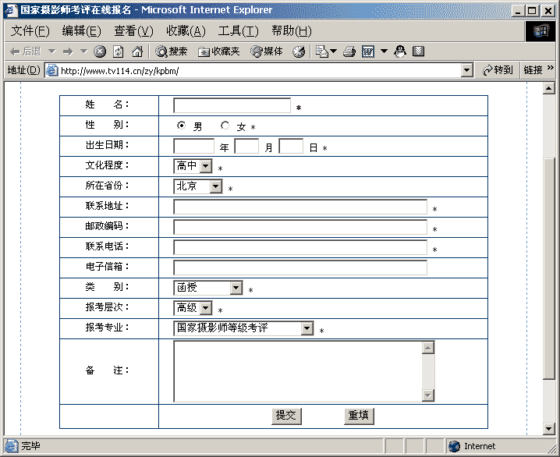**代码实现**

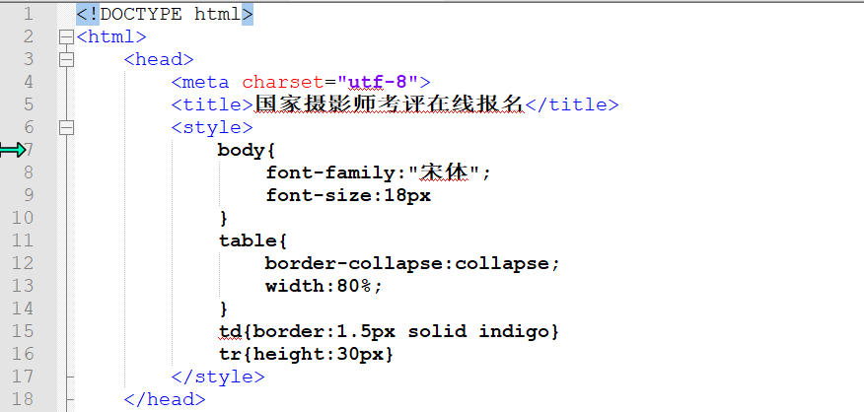

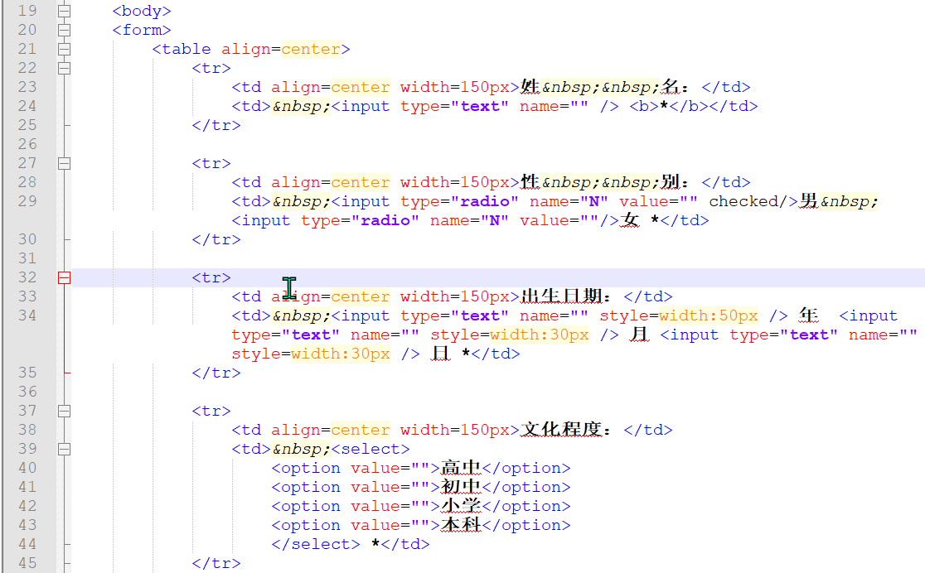

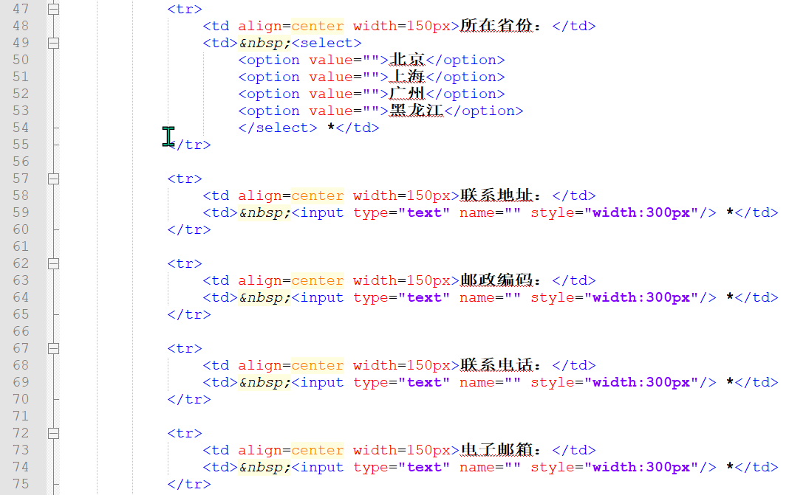

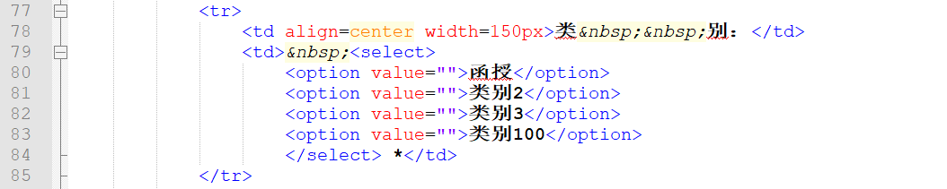

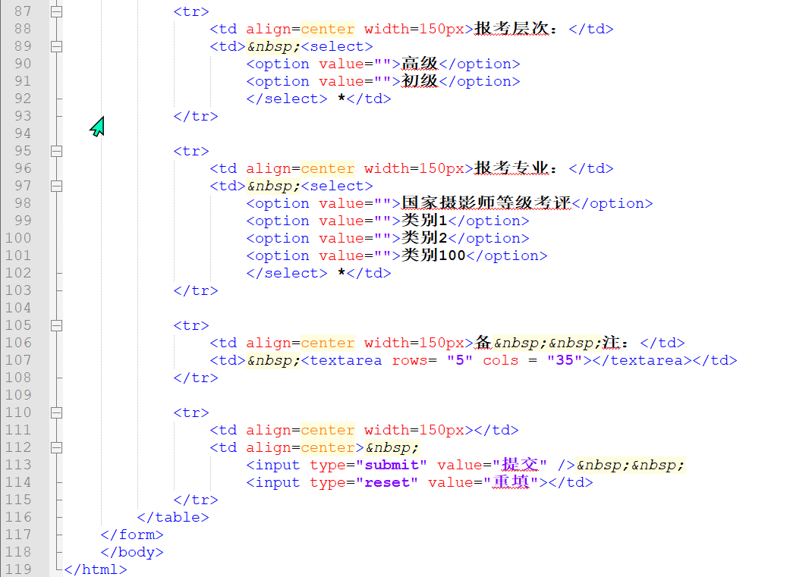

* **实现的效果**

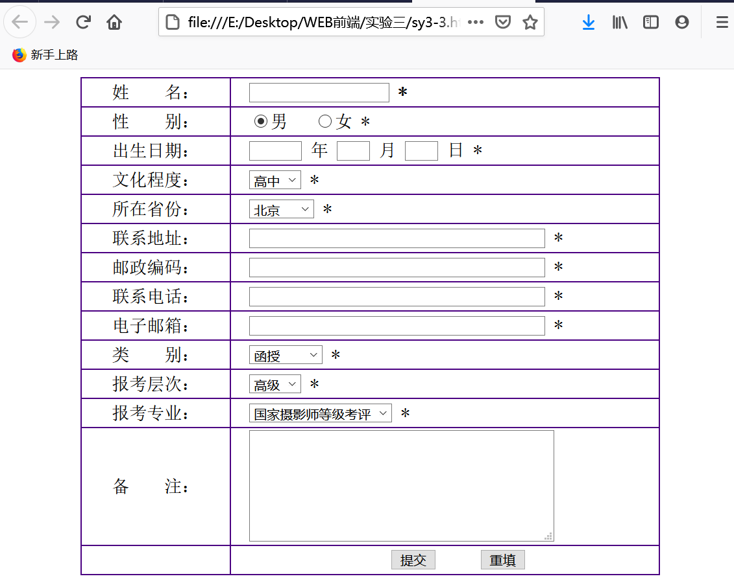

## 【实验思考】

1、发送表单数据有哪两种方法？有什么区别？通常采用哪一种？

答：get和post

区别：  
 1、get是用来从服务器上获得数据，而post是用来向服务器上传递数据。  
 2、get将表单中数据的按照variable=value的形式，添加到action所指向的URL后面，并且两者使用“?”连接，而各个变量之间使用“&”连接；post是将表单中的数据放在form的数据体中，按照变量和值相对应的方式，传递到action所指向URL。  
 3、get是不安全的，因为在传输过程，数据被放在请求的URL中，而如今现有的很多服务器、代理服务器或者用户代理都会将请求URL记录到日志文件中，然后放在某个地方，这样就可能会有一些隐私的信息被第三方看到。另外，用户也可以在浏览器上直接看到提交的数据，一些系统内部消息将会一同显示在用户面前。post的所有操作对用户来说都是不可见的。  
 4、get传输的数据量小，这主要是因为受URL长度限制；而post可以传输大量的数据，所以在上传文件只能使用post。  
 5、get限制form表单的数据集的值必须为ASCII字符；而post支持整个ISO10646字符集。  
 6、get是form的默认方法。

通常采用get方法。

2、一组复选框和一组单选按钮的 name 属性和 value 属性设置有什么要求？

答：按钮的名称name要相同，value值要唯一，即各不相同。